Đào Thị Thu Huyền – 1150080097 – 11CNPM2 – Lab3

https://youtu.be/QFR2TBqn3c8

Nguồn tải và cách dựng môi trường

Môi trường máy
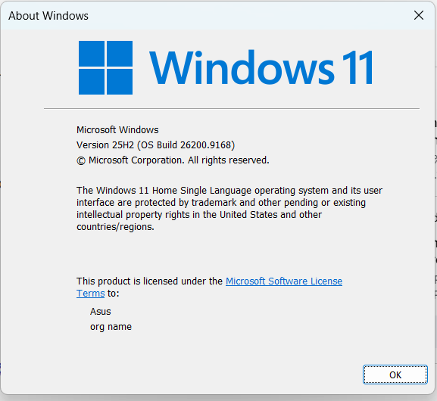
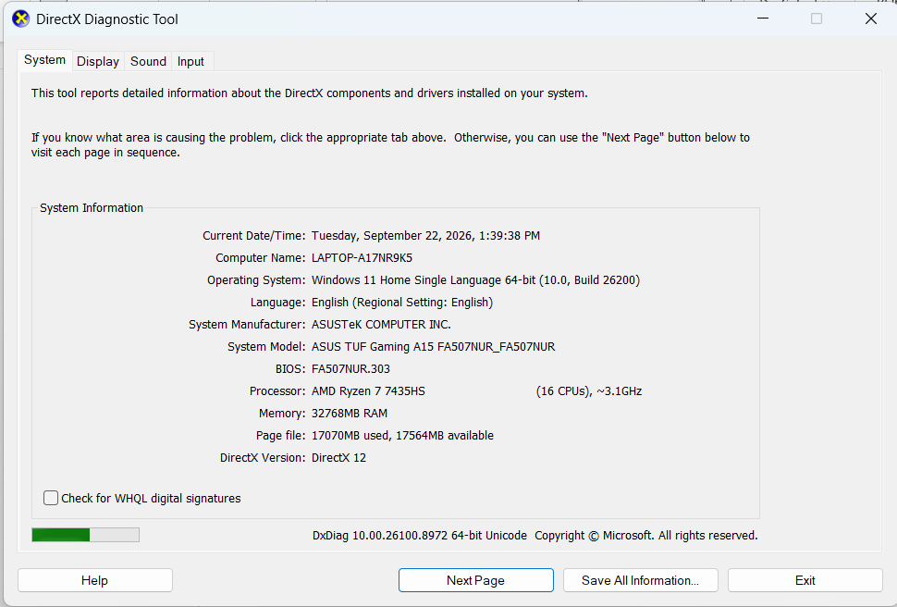

Cài Python 3.14.7 và Wireshark 4.6.8, Tải bộ Sysinternals từ máy chủ Microsoft

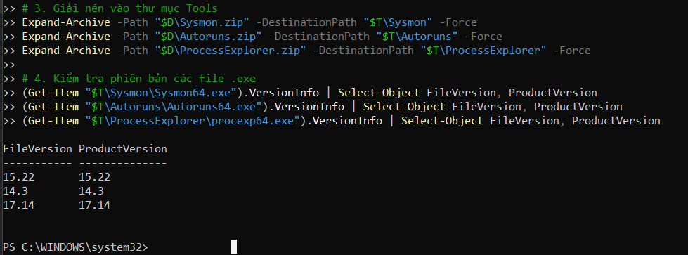

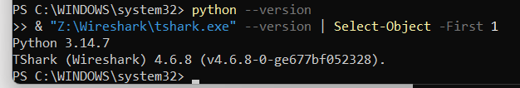

THỰC HÀNH

2.1 Baseline trước khi tạo tình huống
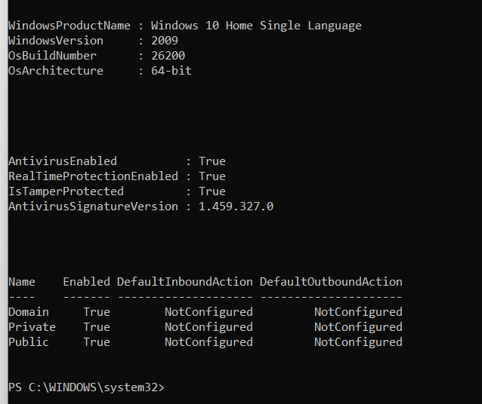
2.2 Tình huống 2 – Mã độc: kiểm chứng chu trình phát hiện bằng EICAR

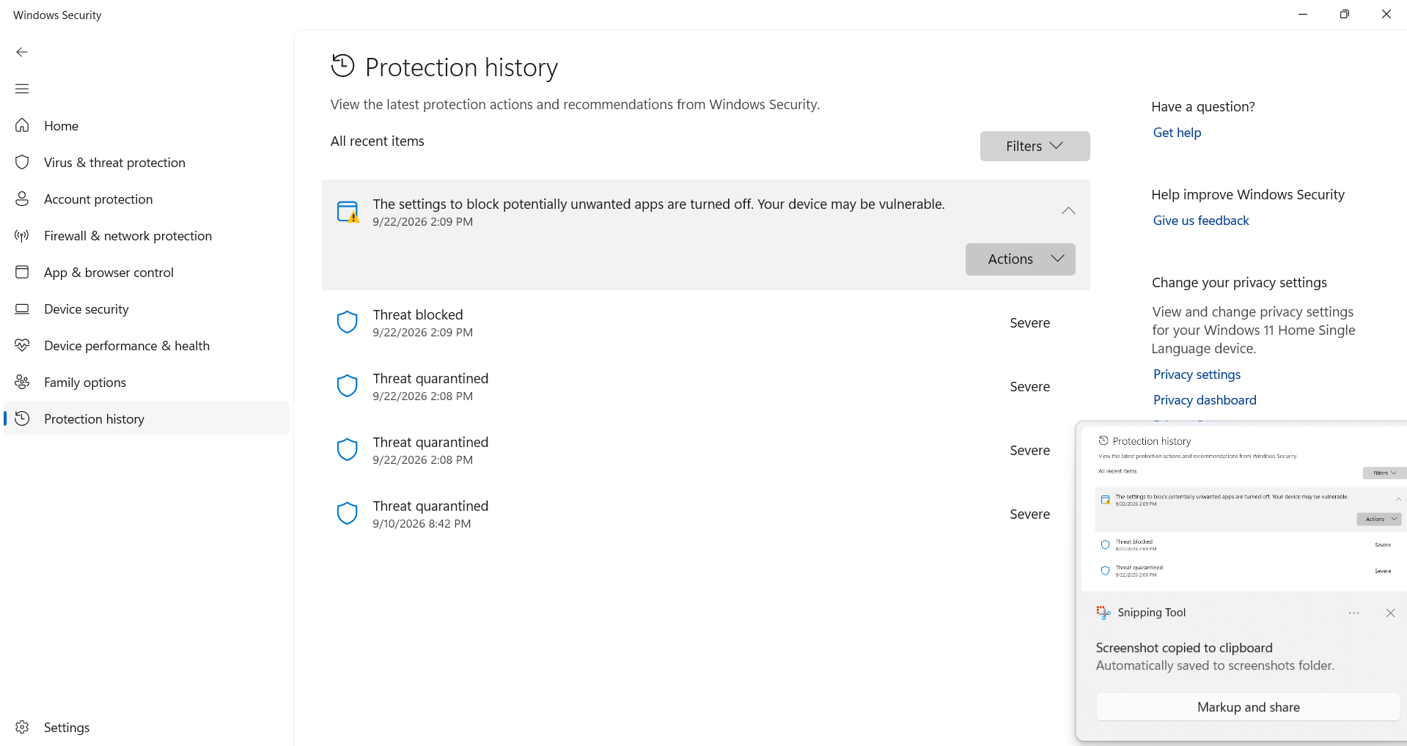

2.3 Tình huống 3 – Tấn công mật khẩu và nguy cơ keylogging
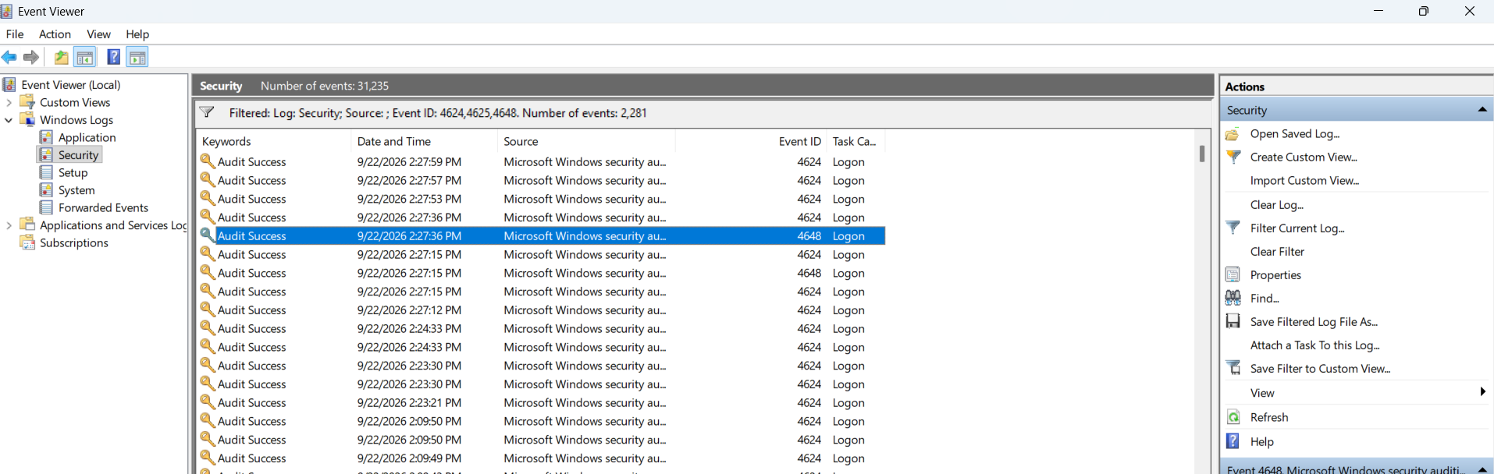
2.4 Tình huống 4 – Backdoor: nhận diện persistence và dịch vụ lắng nghe không được phê duyệt

